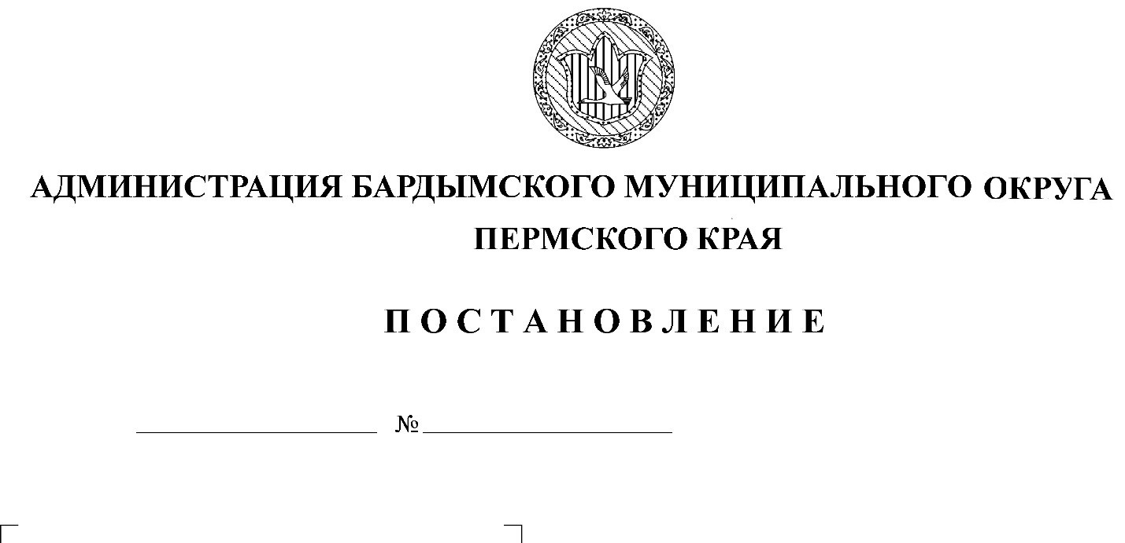

О внесении изменений в
Административный регламент
предоставления муниципальной
услуги «Прием заявлений, постановка
на учет и зачисление детей в
муниципальные образовательные
организации, реализующие
образовательные программы
дошкольного образования»

В соответствии с Федеральными законами от 29.12.2012 № 273-ФЗ «Об образовании в Российской Федерации», от 06.10.2003 № 131-ФЗ «Об общих принципах организации местного самоуправления в Российской Федерации», от 27.07.2010 № 210-ФЗ «Об организации предоставления государственных и муниципальных услуг» администрация Бардымского муниципального округа

ПОСТАНОВЛЯЕТ:
- Внести изменения в административный регламент предоставления муниципальной услуги «Прием заявлений, постановка на учет и зачисление детей в муниципальные образовательные организации, реализующие образовательные программы дошкольного образования» от 04.03.2021 № 29-01-02-252-п, следующие изменения:
  - Абзац 3 пункта 5.3.изложить в следующей редакции:
«3) требование у заявителя документов или информации либо осуществления действий, представление или осуществление, не предусмотренных нормативными правовыми актами Российской Федерации, Пермского края, муниципальными правовыми актами для предоставления муниципальной услуги»;
  - Абзац 5 дополнить пунктами 8, 9,10 следующего содержания:
« 8) нарушение срока и порядка выдачи документов по результатам предоставления муниципальной услуги;
9) приостановление предоставления муниципальной услуги, если основания приостановления не предусмотрены федеральными законами и принятыми в соответствии с ними иными нормативными правовыми актами Российской Федерации, законами и иными нормативными правовыми актами Пермского края, муниципальными правовыми актами;
10) требование у заявителя при предоставлении муниципальной услуги документов или информации, отсутствие и (или) недостоверность которых не указывались при первоначальном отказе в приеме документов, необходимых для предоставления муниципальной услуги, либо в предоставлении муниципальной услуги, за исключением случаев, предусмотренных пунктом 4 части 1 статьи 7 настоящего Федерального закона.»;
1.3. Пункт 5.7. дополнить подпунктами 5.7.1.и 5.7.2. и изложить в следующей редакции:
«5.7.1. в случае признания жалобы подлежащей удовлетворению в ответе заявителю, указанном в части 8 настоящей статьи, дается информация о действиях, осуществляемых органом, предоставляющим муниципальную услугу, либо организацией, предусмотренной частью 1.1. статьи 16 настоящего Федерального закона, в целях незамедлительного устранения выявленных нарушений при оказании муниципальной услуги, а также приносится извинения за доставленные неудобства и указывается информация о дальнейших действиях, которые необходимо совершить заявителю в целях получения муниципальной услуги;
5.7.2. в случае признания жалобы не подлежащей удовлетворению в ответе заявителю даются аргументированные разъяснения о причинах принятого решения, а также информация о порядке обжалования принятого решения.»
2. Постановление опубликовать (разместить) на официальном сайте администрации Бардымского муниципального округа.

3. Настоящее постановление вступает в силу со дня его официального опубликования.
- Контроль исполнения постановления возложить на заместителя главы Бардымского муниципального округа по социальному развитию Балтаеву Т.В.

Глава муниципального округа -
главы администрации Бардымского
муниципального округа Х.Г.Алапанов

